Learning Apps

Description
Learning apps est une application gratuite qui non seulement mets en ligne des activités interactives déjà conçues dans toutes les disciplines et pour tous les niveaux sans nécessairement créer de compte mais qui en plus, vous permet de créer vos propres contenus, dès lors que vous créez votre compte.

Avantages
- Pas besoin d'inscription pour jouer à un jeu : une fois le jeu créé, le site génère un QR code.
- Interface de création très intuitive et rapide.
- Accès à des jeux déjà créés grâce à une recherche par matière.
- Il dispose d’une large communauté de producteurs issue de l’éducation et la formation
- Il donne accès à une bibliothèque d’activités (sans inscription).
- La création des exercices est facile à réaliser (avec inscription).
- La possibilité de créer des collections est très pratique pour centraliser et diffuser des exercices aux élèves sous la forme d’un catalogue d’exercices personnalisés avec possibilité de feedback.

Les points faibles de l’outil
- Le design est simpliste
- Certains exercices comportent des fautes d’orthographe ou grammaticales. Vous devez copier l’exercice pour pouvoir les corriger.

Pour aller plus loin
Netboard Learning Apps

Les 21 types d’exercices (avec des exemples)
Classer par paire  - Les différents types de monnaies  - Les diverses formes de tourisme | Regroupement  - Distinction entre norme et valeur  - Classification des besoins | Classement sur un axe  - Les étapes de la vente  - Evolution de la monnaie  - L'économie linéaire | Ordre simple  - Les étapes d'un appel téléphonique
Cartes avec réponses à écrire  - Bien ou service  - Identifier le tribunal compétent | Placement sur image  - Pyramide de Maslow  - courrier commercial  - Le circuit économique | QCM (plrs bonnes réponses possibles)  - Traitement de texte  QCM (1 bonne réponse possible)  - L'accueil en magasin  - Flux réel, flux monétaire ou les deux? |  | Texte à trous  - réseaux sociaux  - Les revenus des ménages  - Les déterminants de la consommation: la publicité
Vidéo avec insertion  - La taxe sur la valeur ajoutée | Jeu du millionnaire  - Accueil téléphonique | Puzzle de classement  - Les facteurs de production  - Puzzle magasin | Mots croisés  - Le mobilier de vente mots croisés  - Groupes et réseaux sociaux | Grille de lettres  - Méli-mélo informatique  - Les interactions médiatiques (en lien avec l’UAA 4)
Qu’est-ce qui se trouve à quel endroit?  - Le bilan  - Le compte de résultats | Pendu  - Le pendu des professionnels des métiers du commerce et de la vente  - Les agents économiques  - Les différents modes de  paiement | Course de chevaux  - La facture  - Le mobilier commercial | Jeu de paires (Memory)  - Les 4 P du marketing mix  - Les diverses formes de tourisme | Estimer  - Les parts de marché
Grilles de correspondance  - Les soldes intermédiaires  de gestion | Compléter, remplir un tableau  - Les indicateurs quantitatifs commerciaux  - Calculer une réduction | Quiz avec saisie de texte pour  la réponse  - Fonctionnement théorique et réel du marché du travail  : un marché concurrentiel ?




Rechercher des applications
Permet d’accéder aux applications existantes
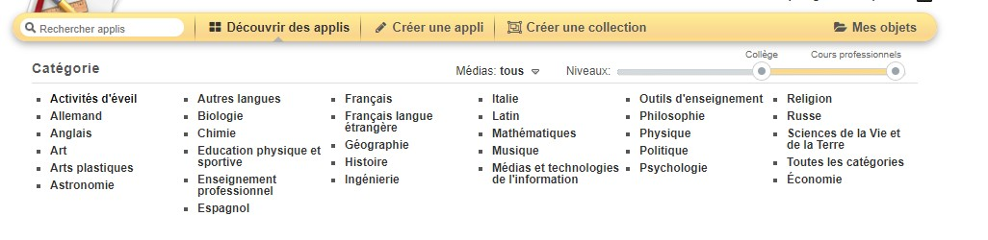

Recherche par mots-clés

Recherche par catégorie

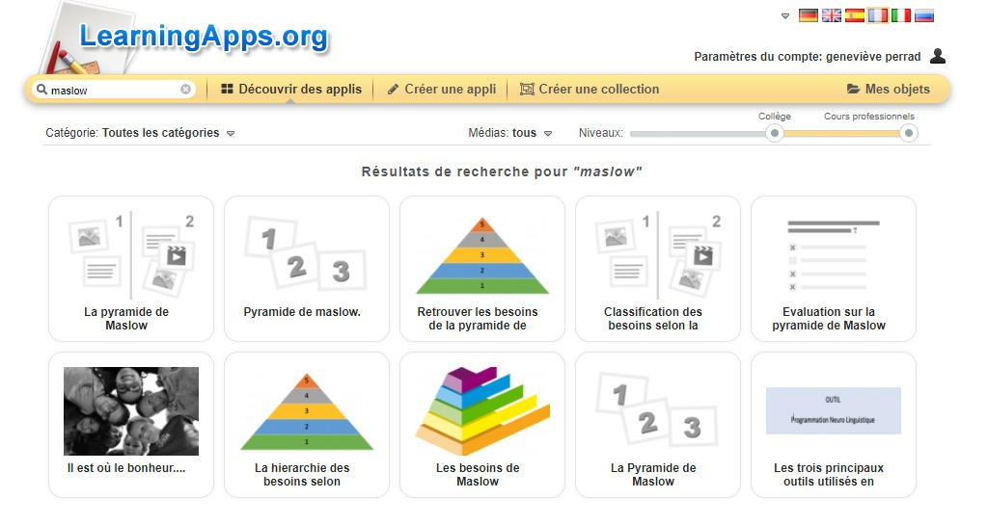

Exemples d’applications avec le mot-clé « Maslow »

Copier une application pour pouvoir la modifier (https://learningapps.org/7614465)
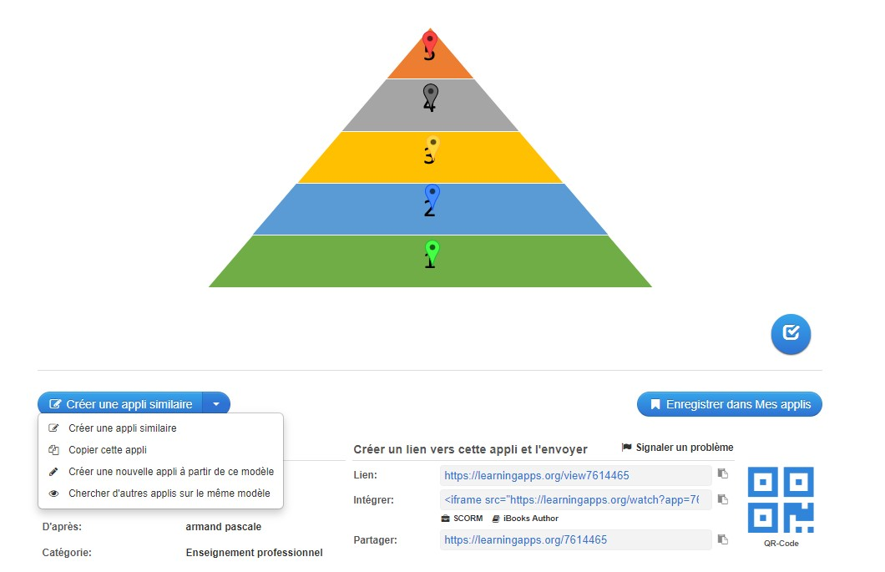


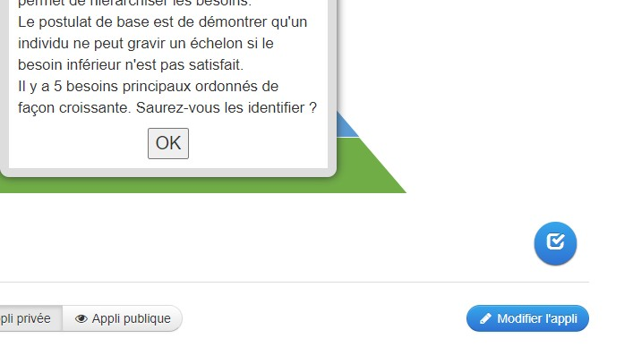

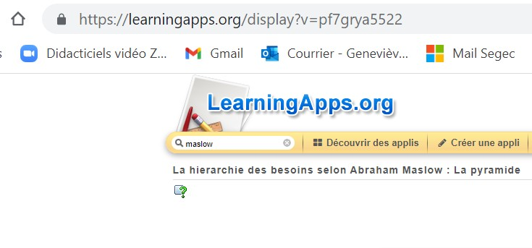
Après avoir choisi « Copier cette appli », le lien change automatiquement

2


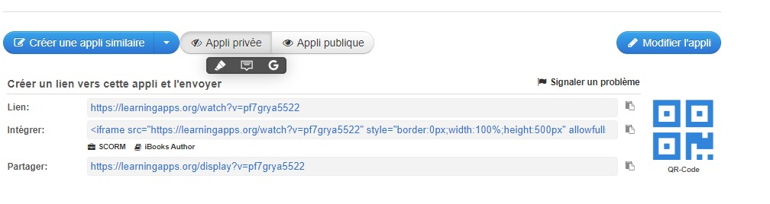

Partager une application
Après avoir fait les modifications sur cette application, vous l’enregistrez, puis, vous la partagez : lien hypertexte, QR code

